**Politechnika Świętokrzyska**

**Informatyka, studia stacjonarne, semestr VII**

**Nowoczesne systemy przetwarzania danych – Projekt**

**Bartłomiej Kotarski, Marcin Kroczak**

**Grupa 4ID11A**

1. **Wstęp**

Tematem naszego projektu jest baza danych dla zajezdni autobusowej. Firma ta zajmuje się zorganizowanym przewozem osób po określonych trasach. W firmie zatrudnieni są pracownicy, nie są to wyłącznie kierowcy. W związku z tym że pracownicy objęci są pewną umową, konieczne jest posiadanie informacji na ich temat. Informacjami takimi są między innymi dane ich zamieszkania, a także informacje zawarte w dowodach osobistych. Dane o dowodach pozyskiwane będą wyłącznie od pracowników którzy są kierowcami. Trasy jakimi przemieszczają się autobusy są ściśle określone, istotne są zatem informacje na temat miejsca odjazdu i przyjazdu, a także konkretna cena. Cena może być różna w zalezności od tego czy bilet jest normalny czy ulgowy. Flota pojazdów jaką dysponuje firma też musi być określona. Istotnymi danymi o autobusach jest między innymi liczba miejsc. Są nimi poza tym parametry pojazdu takie jak moc silnika, marka i model. Firma może posiadać pojazdy wymagające nie tylko jednej kategorii, istotna jest też wiedza o tym jaką kategorię ma każdy z zatrudnionych kierowców. Kluczowym wydarzeniem będą kursy autobusów. Ważna jest wiedza na temat tego kto prowadził, którym pojazdem i kiedy. W związku z tym że firma prowadzi działalność dla zarobku potrzebne są też informację na temat zysku z biletów normalnych i ulgowych. Do planowania tego jaki rodzaj autobusu wystawić o której godzinie użyteczna może być też informacja o tym jakie było wypełnienie pojazdu przez pasażerów.

Założenia te prowadzą do pierwszego problemu. Należy zaprojektować stosowną hurtownię, określić typ jej struktury, tabele, relacje między nimi i dane w nich zawarte. Zdecydowaliśmy się na schemat płatka śniegu. Schemat gwiazdy mógłby okazać się za mały, a konstelacyjny zbyt złożony na skalę problemu. Należy wyodrębnić tabelę faktów i wymiarów. Wydarzeniem związanym z tego typu firmą jest kurs, w związku z tym faktem ona zostanie tabelą faktów. Dane o czasie, trasach, pojazdach i pracownikach zamieszczone będą w tabelach wymiarów. Wypełnia to wszystkie wymagania związane z założeniami i tymi które mają spełniać tabele wymiarów – co, gdzie i kiedy. Tabele zostały wypełnione zgodnymi z założeniami kolumnami i połączone relacjami jeden do wielu. Ustalone zostały klucze główne. Selecty w języku SQL przestawione są poniżej. Zdecydowaliśmy się na taki sposób stworzenia bazy, ponieważ daje możliwość ponownego użycia w razie problemów z bazą. W przypadku ręcznego tworzenia tabel byłaby konieczność ponownego „przeklikania” programu celem wykonania kluczów obcych.

**create** **table** dowody_osobiste(

id int **not** **null** **primary** **key**,

imie varchar(**40**) **not** **null**,

nazwisko varchar(**40**) **not** **null**,

pesel varchar(**40**) **not** **null**,

numer_dowodu varchar(**40**) **not** **null**,

);

**create** **table** kierowcy (

id int **not** **null** **primary** **key**,

prawo_jazdy varchar(**40**) **not** **null**,

id_dowodu int **not** **null** **references** dowody_osobiste(id),

);

**create** **table** adresy(

id int **not** **null** **primary** **key**,

miasto varchar(**40**) **not** **null**,

ulica varchar(**40**) **not** **null**,

numer_domu varchar(**40**) **not** **null**,

kod_pocztowy varchar(**40**) **not** **null**,

);

**create** **table** pracownicy(

id int **not** **null** **primary** **key**,

id_kierowcy int **not** **null** **references** kierowcy(id),

id_adresu int **not** **null** **references** adresy(id),

pensja_netto float **not** **null**,

rok_podpisania_umowy int **not** **null**,

miesiac_podpisania_umowy int **not** **null**,

dzien_podpisania_umowy int **not** **null**,

);

**create** **table** trasy(

id int **not** **null** **primary** **key**,

miasto_odjazu varchar(**100**) **not** **null**,

miasto_przyjazdu varchar(**100**) **not** **null**,

cena_biletu_nor int **not** **null**,

cena_biletu_ulg int **not** **null**,

);

**create** **table** czas(

id int **not** **null** **primary** **key**,

godzina_odjazdu int **not** **null**,

minuty_odjazdu int **not** **null**,

godzina_przyjazdu int **not** **null**,

minuty_przyjazdu int **not** **null**,

rok_kursu int **not** **null**,

miesiac_kursu int **not** **null**,

dzien_kursu int **not** **null**,

);

**create** **table** pojazdy(

id int **not** **null** **primary** **key**,

marka varchar(**40**) **not** **null**,

model varchar(**40**) **not** **null**,

pojemnosc_silnika float **not** **null**,

moc_km int **not** **null**,

liczba_miejsc int **not** **null**,

);

**create** **table** kursy (

id int **not** **null** **primary** **key**,

id_trasy int **references** trasy(id),

id_pojazdu int **references** pojazdy(id),

id_pracownika int **references** pracownicy(id),

id_czasu int **references** czas(id),

ilosc_biletow_nor int **not** **null**,

ilosc_biletow_ulg int **not** **null**,

godzina_przejazdu int **not** **null**,

minuty_przejazdu int **not** **null**,

poziom_wypelnienia float **not** **null**,

odleglosc float **not** **null**,

przychod float **not** **null**,

);

1. **Schemat bazy danych**

W związku z utworzeniem tabel można przejść do wygenerowania diagramu bazy. Jest on generowany przez MSSQL Management ponieważ daje on natychmiastowy rezultat, jest mniej czasochłonny w porównaniu na przykład z paintem lub innymi tego typu programami. Po utworzeniu diagram jest zgodny z tym co wywołaliśmy kodem w SQL.

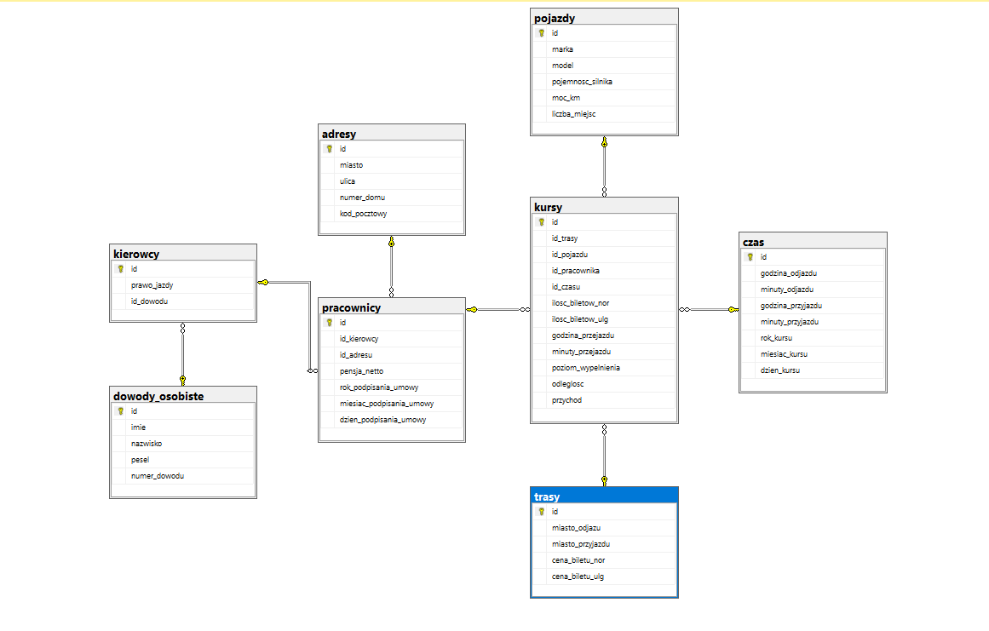

1. **Generator danych losowych**

Następnym problemem jest utworzenie danych w formacie .csv które zostaną nastepnie załadowane do bazy. Generator utworzony został przy użyciu języka JavaScript w środkowisku uruchomieniowym Node.js. Wybraliśmy taką metodę, ponieważ liczba danych jest bardzo duża, wynosząca tysiące rekordów. Tworzenie tego ręcznie lub za pomocą arkusza kalkulacyjnego byłoby możliwe, lecz czasochłonne. Zaimplementowanie tego w sposób właściwy eliminuje też problemy z powiązaniami kluczami obcymi.

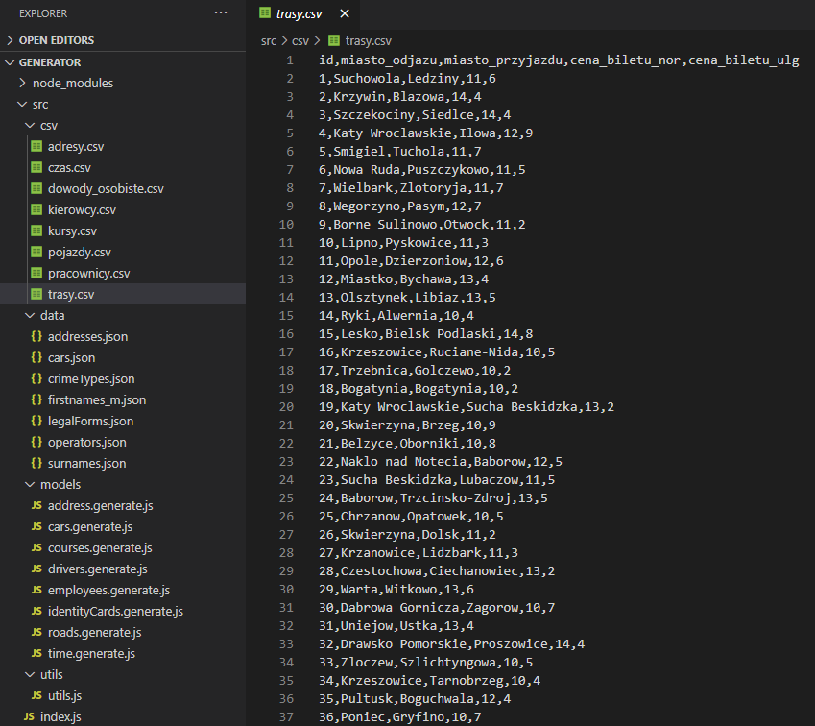

1. **Import danych losowych do bazy**

Po wygenerowaniu danych przyszedł czas na umieszczenie ich w hurtowni. Do tego zadania można było podejść na kilka sposobów, między innymi poprzez narzędzia dostępne w MSSQL Server Management Studio. Użyte zostało jednak IDE Visual Studio i narzędzia dostępne z dzięki SSIS. Jest to lepsze rozwiązanie, ponieważ narzędzie pozwala zautomatyzować proces i uniknąć powstawania możliwych błędów. Gdy połączenie zostało nawiązane pomyślnie uruchomienie programu oznaczało zakończenie zadania.

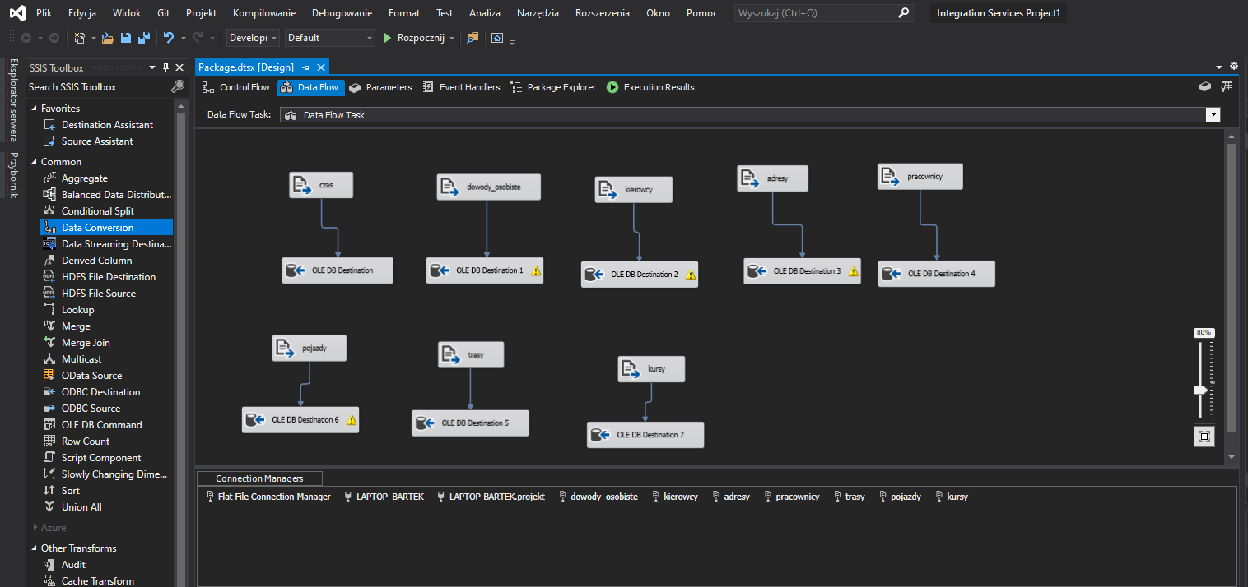

1. **Kostka analityczna**

Następnym zadaniem było wykonanie kostki analitycznej będącej później punktem wejściowym do generowania raportów. Zadanie zrealizowane zostało przy użyciu usługi SSAS w Visual Studio. Prostota i ilość dostępnych narzędzi przesądziła o takim wyborze. Dzięki narzędziom do wielowymiarowej analizy danych prezentowanym przez kostkę CUBE można było ostatecznie tworzyć raporty. Po stworzeniu projektu i pomyślnym połączeniu się ze źródłem danych przyszedł czas na wykonanie kostki. Została stworzona z istniejących tabel, wybrana została tabela faktów jaką są kursy. Z myślą o przyszłych raportach wybrane zostały miary i tabele wymiarów. Wykonanie tabeli czasu dla kostki było również niezbędne do sporządzenia raportów biorących za wyznacznik czas. Problematycznym etapem było debugowanie kodu aby móc wgrać ją na serwer. Po ustaleniu przyczyn jaką były kwestie uprawnień użytkownika debugowanie przebiegło bez problemów.

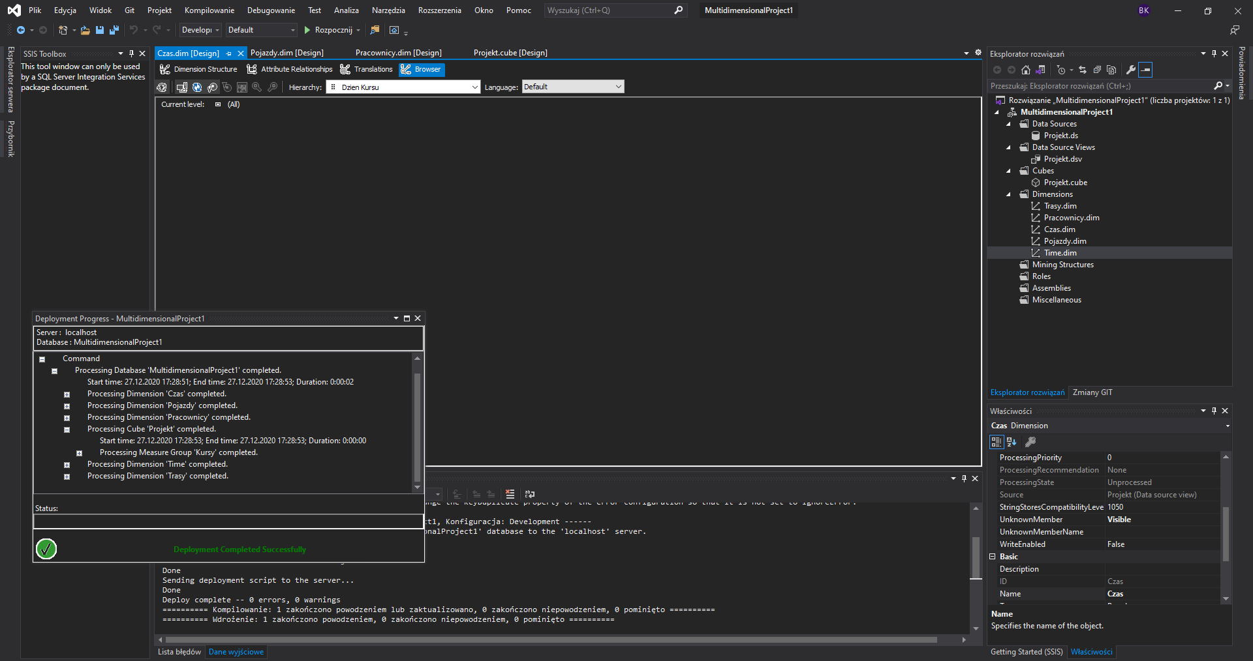

1. **Raporty**

Ostatnim etapem projektu było wykonanie raportów. Stanowią one cel generowania kostki analitycznej. Do ich wykonania niezbędne były usługi związane z SSRS w Visual Studio. Po utworzeniu projektu należało określić źródło danych jakim jest kostka. Wybrano serwer lokalny, oraz wybrano źródło Microsoft SQL Server Analysis Services. Pomyślny test połączenia i wybór autoryzacji oznaczał prawidłowe połączenie z kostką. Stworzone zostały raporty opierające się na Zestawach danych. Są nimi zapytania zawierające określone kolumny z tabel celem stworzenia stosownego raportu. Po zaprojektowaniu stworzono następujące raporty:

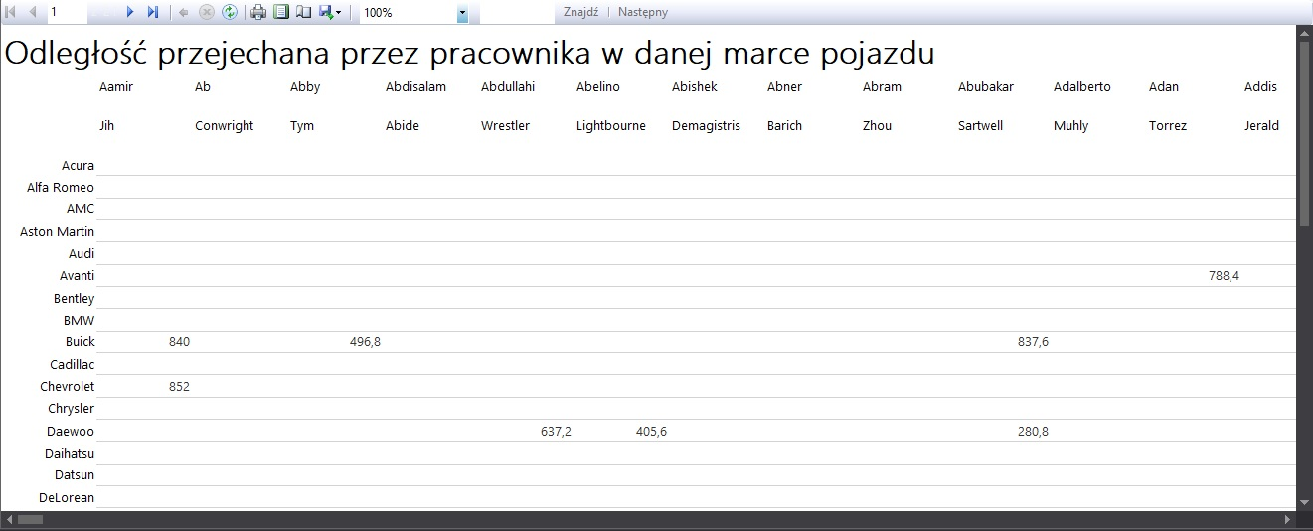

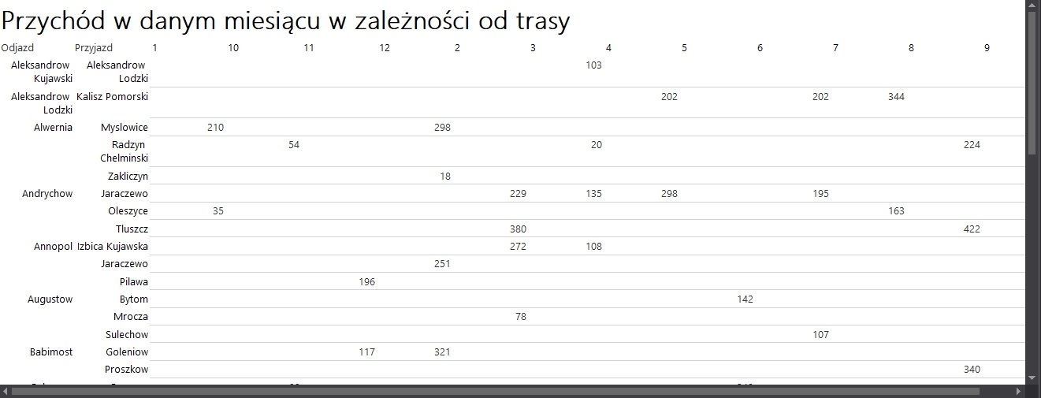

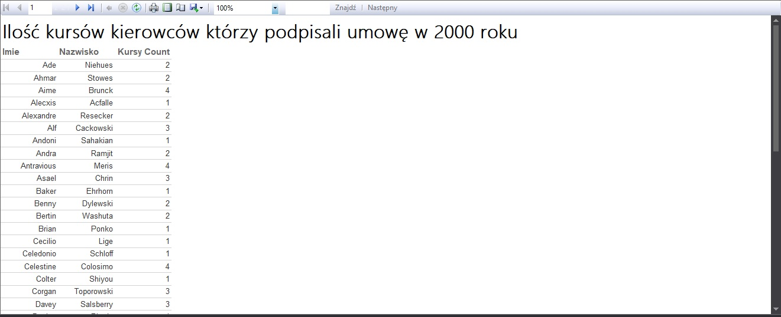

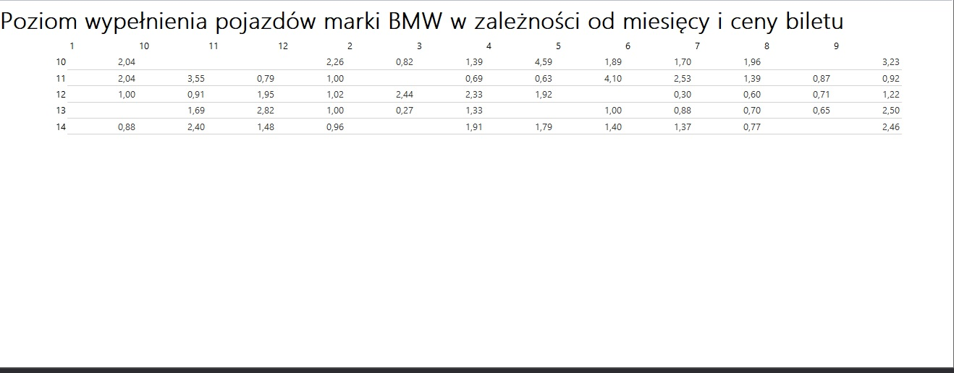

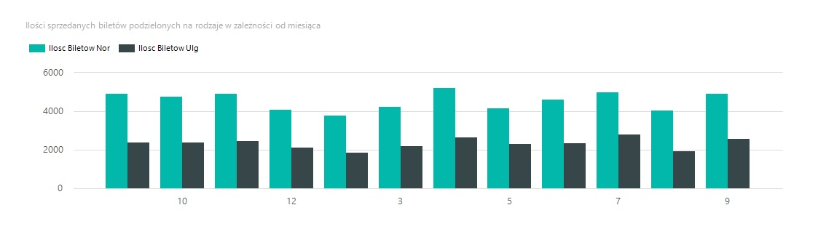

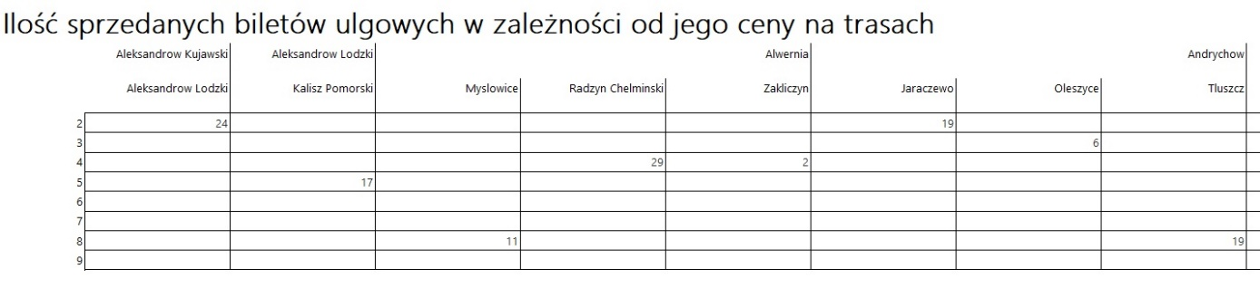

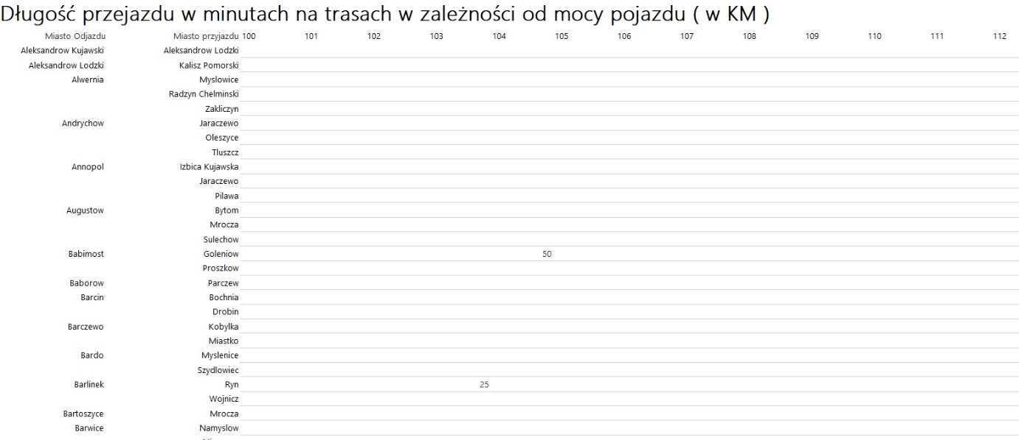

1. **Wnioski**

Zadania wykonane w ramach projektu przebiegły pomyślnie. Jednym z podstawowych problemów do rozwiązania było stworzenie najlepszej struktury hurtowni danych tak, aby sprostała postawionym wymaganiom. Ma ona kluczowe znaczenie dla wydajności realizowanych zapytań oraz łatwości późniejszej pracy nad projektem. Stworzenie dobrej kostki analitycznej stanowi podstawę do generowania przejrzystych i użytecznych raportów. Stanowiła ona największe wyzwanie z faktu, iż proces debugowania potrafił przynosić liczne problemy związane na przykład z autoryzacją i rolami. Raporty dostarczają wielu informacji w zależności od ustawienia kolumn, dają też duże możliwości w sposobach wizualizacji danych, na przykład wykorzystując wykresy liniowe lub kołowe. Wykresy prezentują róznorodne możliwości w generowaniu raportów. W niektórych z nich konieczne było użycie składni języka MDX. Ograniczała się do dodania pól typu WHERE. W ostatnim zadaniu wygenerowano 5 raportów:

- Pierwszy określa liczbę kilometrów przejechanych przez kierowców w danej marce pojazdu. Pozwala zauważyć rodzaje aut wybierane najczęsciej przez poszczególnych pracowników co może wpłynąć na dalsze zakupy pojazdów. Można też sprawdzić ile kilometrów przejechał każdy kierowca, co pozwala oszacować jego wydajność.

- Drugi dotyczy przychodów na danej trasie w podziale na miesiące. Pozwala oszacować na jakiej trasie w zależności od sezonu generowany jest największy przychód oraz wpłynąć na zmiany dotyczące ilości kursów na przykład w sezonie zimowym i letnim. Powstał też w celu analizowania rentowności tras.

- Trzeci określa ilość kursów wykonanych przez kierowców którzy podpisali umowę w roku 2000. Pozwala sprawdzić na przykład wydajność pracowników biorąc pod uwagę ich staż pracy w tej fimie. Raport może pomóc podjąć decyzję o redukcji personelu.

- Czwarty wyraża poziom wypełnienia pojazdów marki BMW w danych miesiącach biorąc pod uwagę cenę biletu. Raport ten przede wszystkim dostarcza informacji na temat tego jaką popularnością wśród pasażerów cieszy się dany model i jaki wpływ na wypełnienie ma cena biletu. Może się to przydać na przykład do zmiany ceny biletu, gdyby była za niska.

- Piąty pozwala oszacować ilość przedanych biletów w zależności od miesiąca. Podzielone są one na normalne i ulgowe. Pozwala zbadać na przykład to jaki wpływ ma okres wakacyjny na sprzedaż biletów, co za tym idzie zwiększyć lub zmiejszyć liczbę kursów.

- Szósty umożliwia przeanalizowanie sprzedaży biletów w zależności od trasy. Pozwala sprawdzić na jakich trasach jest jeździ najwięcej młodzieży na przykład celem wprowadzenia dodatkowych porannych/popołudniowych kursów

- Siódmy raport pozwala sprawdzić wpływ mocy silników na czas przejazdu tras. W przypadku nikłej różnicy zakładając że pojazdy z mocniejszym silnikiem są droższe można zredukować koszta na przyszłej flocie pojazdów